|  |  |
| --- | --- |
| PROCESSO |  |
| INTERESSADO | Conselho de Arquitetura e Urbanismo de Alagoas – CAU/AL |
| ASSUNTO | Calendário de atividades, eventos, reuniões e publicações CAU/AL 2024 |
|  | |
| DELIBERAÇÃO PLENÁRIA DPOAL Nº 136-03/2024 | |

O PLENÁRIO DO CONSELHO DE ARQUITETURA E URBANISMO DE ALAGOAS – CAU/AL, no exercício das competências e prerrogativas de que trata o art. 35 inciso III da lei 12.378, de 31 de dezembro de 2010, e com fundamento no artigo 3º, do Regimento Interno do CAU/AL, reunido ordinariamente em Maceió-AL, após análise do assunto em epígrafe, e, ainda:

Considerando a nova gestão do CAU/AL para o triênio 2024 – 2026;

Considerando a necessidade de continuidade do Plano de ação do CAU/AL de 2024, com base no Relatório Executivo Seminário Estratégico CAU/AL, apresentado pelo facilitador Gelson Benatti a elaboração do planejamento para os anos de 2025 e 2026 ((Processo SEI 00148.000172/2024-94);

Considerando a necessidade dos Conselheiros de definirem às datas comemorativas, feriados, reuniões e eventos para elaboração de estratégias do plano de comunicação para que atendam os objetivos estratégicos do Plano de ação e da Gestão 2024-2026.

Considerando as 02 oficinas de imersão realizadas para nivelamento estratégico (SEI 00148.000046/2024-30 e 00148.000051/2024-42);

**DELIBEROU:**

1 – Calendário de atividades, eventos, reuniões e publicações do CAU/AL (setembro a dezembro) em anexo;

2 – Que novas atividades, projetos, eventos, reuniões, postagens solicitadas, seja levado em consideração o calendário existente para não haver conflito de postagens nos meios de comunicação, e ainda, que seja considerada a capacidade operacional, orçamentária e de produção da equipe técnica;

3 - Que novas atividades, projetos, eventos, reuniões, postagens solicitadas serão submetidas para análise e aprovação da Presidência.

Maceió, 26 de agosto 2024.

|  |  |  |  |  |  |
| --- | --- | --- | --- | --- | --- |
| **Conselheiro(a):** | **Votação** | | | | **Assinatura** |
| **Sim** | **Não** | **Abstenção** | **Ausência** |
| Geraldo Majela G. Faria | - | - | - | - |  |
| Lívia de Oliveira Martins | X |  |  | - |  |
| Pablo Cavalcante De Albuquerque Fernandes | X | - | - | - |  |
| Suzann Flavia C. de Lima | X | - | - | - |  |
| Vivaldo Ferreira Chagas Júnior | - | - | - | X |  |
| Lorena C. Cerqueira Tenório | X | - | - | - |  |
| Haiana Calheiros de Lima | X | - | - | - |  |
| Sofia Campos Christopoulos | - | - | - | X |  |
| Alexandre da Silva Sacramento | X | - | - | - |  |
| **Total:** | 06 | 00 | 00 | 02 |  |

**CALENDÁRIO CAU/AL**

Com o objetivo de organizar os eixos que compõem as demandas entre os setores internos, externos e tempestivos do CAU/AL, tornando público, visível e transparente o fluxo de demandas e seus respectivos responsáveis. Este documento sugere, através de um plano 5W2H estruturar os segmentos, atribuições e origens de cada demanda e gerenciá-las por meio das plataformas: **Microsoft Teams**, **Planner** e **Outlook.** Permitindo assim a construção, acompanhamento e visualização de um calendário/cronograma de comunicação, reuniões e eventos para o Conselho.

**Os eixos são as áreas que atuam na gerência e execução do calendário, são elas:**

* Comunicação (Calendário de Publicação, Divulgação e BR)
* Reuniões e Eventos
* Fiscalização
* Administrativo e Financeiro

**A composição das demandas do calendário é aprovada formalmente pelo Plenário, Presidência e/ou comissões, e encaminhada para as áreas para a devida execução.**

1. **Plano 5W2H** - (o quê, por quê, onde, quem, quando, como, quanto)

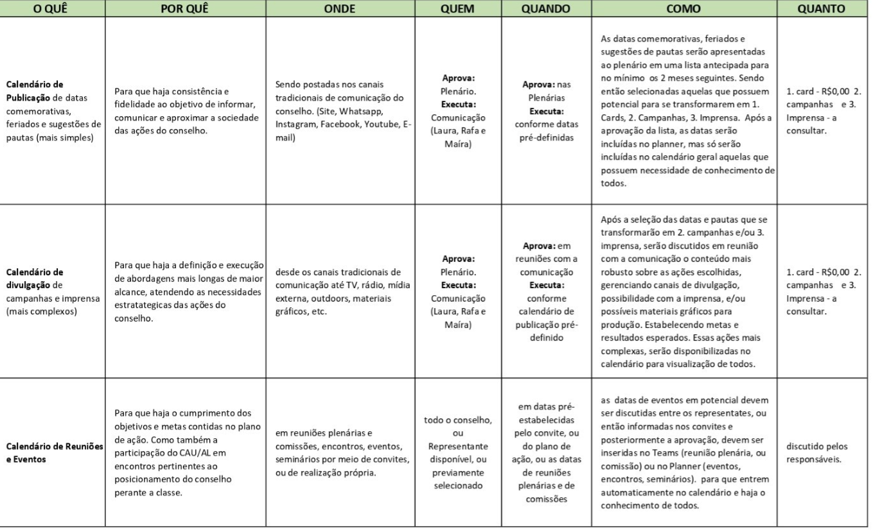

Link planilha: [plano 5w2h - calendário](https://conselhoarquitetura-my.sharepoint.com/:x:/g/personal/laura_chrys_caual_gov_br/Ed78Rjv_VmlEsZFBPpgoVJABZOGx-VhsQ3Xp_yImIkcsvg?e=ZkxtyH)

1. Planner

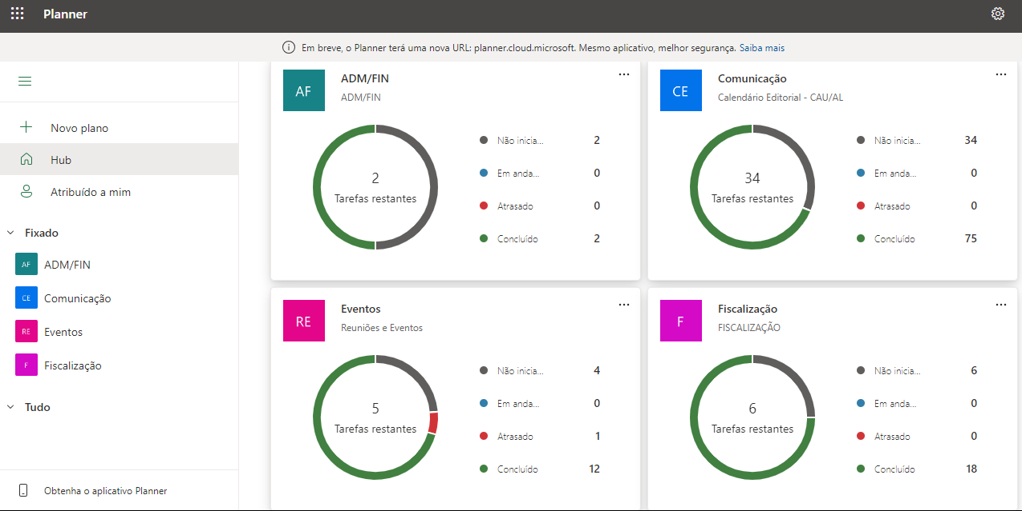

Link planner - <https://tasks.office.com/caubr.gov.br/pt-BR/Home/Planner/>

A proposta do planner além de disponibilizar agendas segmentadas para cada área e permitir integrá-las no Outlook, é principalmente incluir atividades com o seu devido prazo, descrição, responsáveis. Permitir o acompanhamento e alterações fáceis que facilitam a comunicação interna entre os setores que participarão do desenvolvimento da demanda.

Ele é responsável pelo gerenciamento das demandas que chegam aos eixos, disponibilizando ferramentas de gestão interna, enquanto também compõe o calendário (outlook) de toda a equipe.

O conselho terá **inicialmente** a visualização dos eixos de comunicação, reuniões e eventos, eles possuem datas focadas na presença, participação e engajamento do conselho. Aos usuários Android, deverão ser acessadas pelo Outlook, via e-mail institucional que será cadastrado na plataforma, ou então é possível vincular a conta institucional ao google agenda, mas não será possível segmentar os eixos, todos terão as mesmas cores. Aos usuários IOS (atual), é possível cadastrar cada eixo de forma segmentada por meio de um link no aplicativo de calendário do próprio celular. Ou pelo e-mail institucional no aplicativo outlook.

É recomendado o uso dos e-mails institucionais devido as futuras aplicabilidades ao sistema SEI.

1. Microsoft Teams

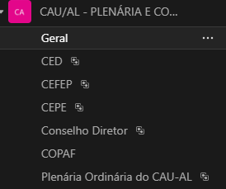

Link Equipe reuniões plenárias e Comissões - [CAU/AL - PLENÁRIA E COMISSÕES | General | Microsoft Teams](https://teams.microsoft.com/l/channel/19%3AZP1wU7wgB_w9Dq6w9-7Qu8OPcEeAX4GepXWs38656-U1%40thread.tacv2/General?groupId=0eeac49b-ef3f-488f-80d7-09e5faab8baf&tenantId=8e84fea3-95f0-4999-bd94-e0703c160252)

O Teams tem como principal função agendar reuniões, enquanto ao mesmo tempo disponibiliza gravações, transcrição e armazenamento de arquivos. Seu uso atual no CAU/AL é focado nas Plenárias e reuniões de comissão.

É recomendado o login com o e-mail institucional para formalização e controle de histórico e armazenamento de arquivos.

1. Outlook

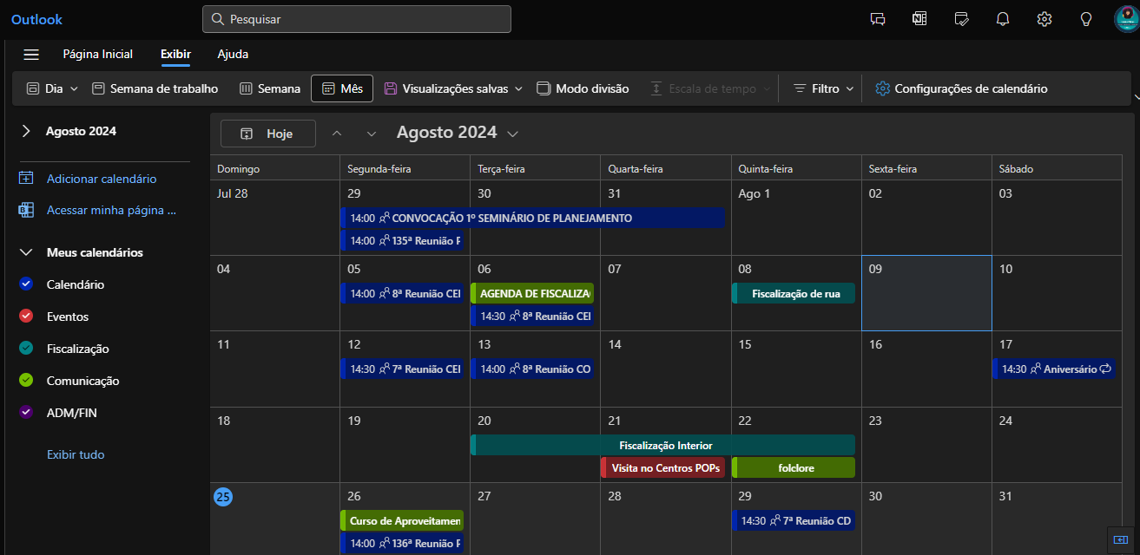

Atualmente o Outlook é utilizado além para trocas formais de informações, para visualização integrada de todas as demandas que são categorizadas, gerenciadas e acompanhadas dentro do planner pela equipe operacional. Sendo de fundamental importância para manutenção e consistência da rotina do conselho.

1. Método anterior de calendário – Planilha anual

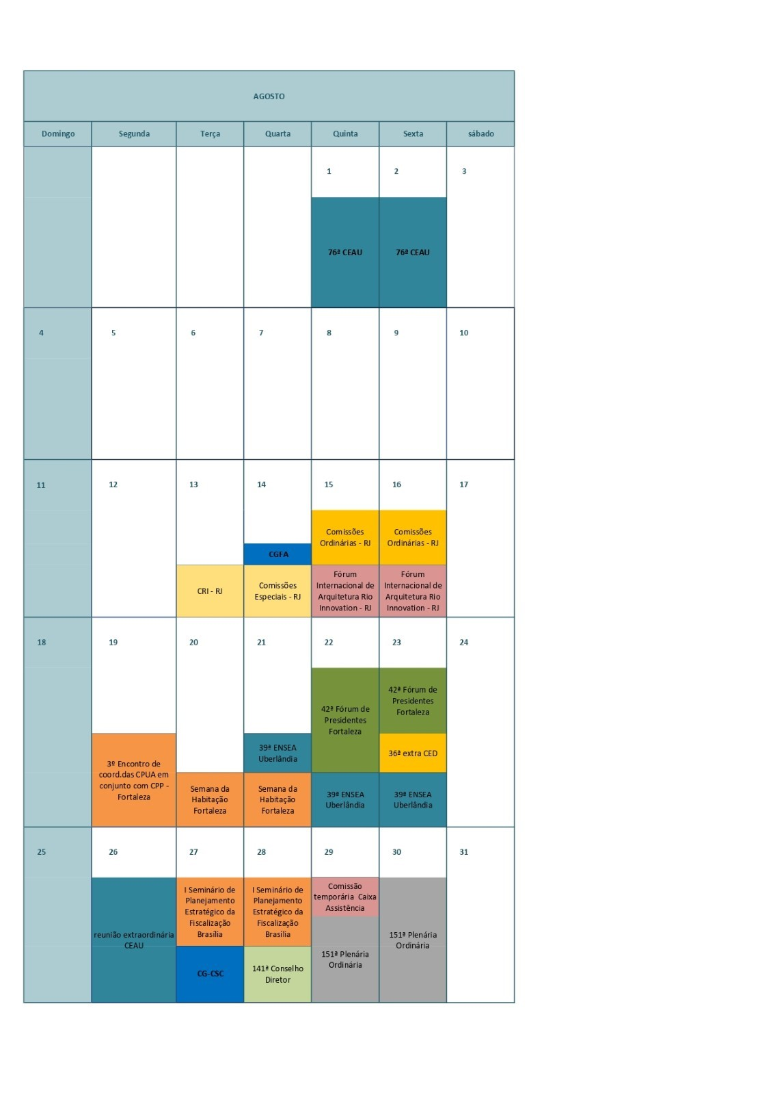

Exemplo Agosto - Planilha de Reuniões e Eventos - CAU/BR

Este método é focado apenas na visualização das datas de reuniões e eventos criados pelo CAU/BR, o CAU/UF precisa fazer o seu próprio e sempre está cruzando informações de forma manual, ele não contém o detalhamento de atividades.

Link [https://conselhoarquiteturamy.sharepoint.com/:x:/g/personal/convocacao_caubr_gov_br/ESX4YCre8PtJvb0xx-zvypsBouq2KJqHiEmZLp12JFmgMg?e=k20RwG](https://conselhoarquitetura-my.sharepoint.com/:x:/g/personal/convocacao_caubr_gov_br/ESX4YCre8PtJvb0xx-zvypsBouq2KJqHiEmZLp12JFmgMg?e=k20RwG)

1. Lista de datas comemorativas e feriados até dezembro

|  |  |  |
| --- | --- | --- |
| **Descrição** | **Bucket** | **Data** |
| Dia do Café | DATAS COMEMORATIVAS | 01/10/2024 |
| Dia Mundial da Arquitetura | DATAS COMEMORATIVAS | 07/10/2024 |
| Dia do Nordestino | DATAS COMEMORATIVAS | 08/10/2024 |
| Dia das Crianças | DATAS COMEMORATIVAS | 12/10/2024 |
| Dia do Professor | DATAS COMEMORATIVAS | 15/10/2024 |
| Dia mundial do Urbanismo | DATAS COMEMORATIVAS | 08/11/2024 |
| Aniversário de Maceió | DATAS COMEMORATIVAS | 05/12/2024 |
| Dia do Arquiteto | DATAS COMEMORATIVAS | 15/12/2024 |
| Independência do Brasil | FERIADOS | 07/09/2024 |
| Emancipação de Alagoas | FERIADOS | 16/09/2024 |
| Dia do Servidor Público | FERIADOS | 28/10/2024 |
| Proclamação da República | FERIADOS | 15/11/2024 |
| Dia da Consciência Negra | FERIADOS | 20/11/2024 |